Tugas 9: Praktikum & Praktikum Mandiri 11
Pandu Linggar Kumara - 0110221277,
Link GitHub - https://github.com/PanduLgg/M_Learning.git
¹ Teknik Informatika, STT Terpadu Nurul Fikri, Depok

*E-mail: pandulinggar1@gmail.com

Abstract.
Penelitian ini menerapkan algoritma DBSCAN (Density-Based Spatial Clustering of Applications with Noise) pada dataset katalog gempa yang berisi koordinat latitude dan longitude untuk mengidentifikasi pola persebaran episentrum gempa di Indonesia. Hasil pemodelan menunjukkan bahwa DBSCAN mampu membentuk cluster secara adaptif berdasarkan kerapatan data, tanpa memerlukan penentuan jumlah cluster di awal. Beberapa cluster utama ditemukan pada wilayah dengan aktivitas seismik tinggi, sementara sebagian titik diklasifikasikan sebagai noise yang merepresentasikan gempa terisolasi. Evaluasi menggunakan Silhouette Score, visualisasi peta, heatmap, dan PCA 2D mendukung interpretasi bahwa pola cluster konsisten dengan zona rawan gempa nasional. Secara keseluruhan, DBSCAN terbukti efektif untuk analisis spasial gempa dan berpotensi menjadi dasar dalam pengembangan sistem pemetaan risiko kebencanaan.

1. PRAKTIKUM 11
1.1 Import Library dan Model
Sel ini berfungsi untuk Mengimport Library dan Model yang dibutuhkan, mengimpor library untuk mengolah data berbentuk tabel.
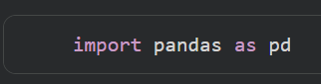
Gambar 1.1. Proses ini hanya perlu dilakukan satu kali per sesi.

1.2 Memanggil Data set dari Gdrive dan Membaca file .CSV menggunakan Pandas
Sel ini menggunakan library Pandas untuk membaca file data, yang diinginkan dan membaca file Iris.csv dari direktori Drive dan menyimpannya ke DataFrame
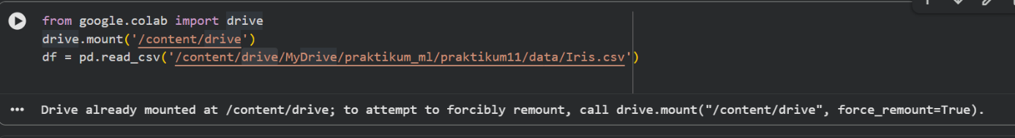
Gambar 1.2. Proses ini hanya perlu dilakukan satu kali per sesi.

1.3 Mencari informasi data yang ada pada file
Sel ini menampilkan informasi 5 baris pertama dari dataset.
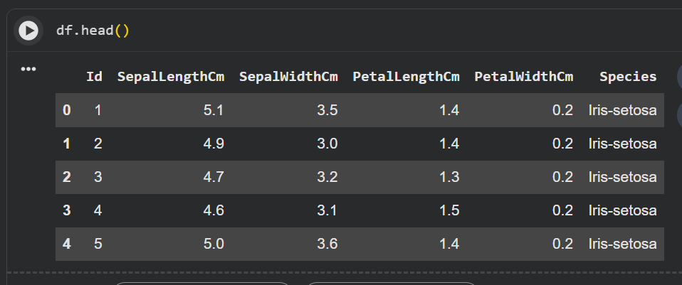
Gambar 1.3. Baris pertama dari dataset
1.4 Informasi Dataset
Menampilkan ringkasan struktur dataset
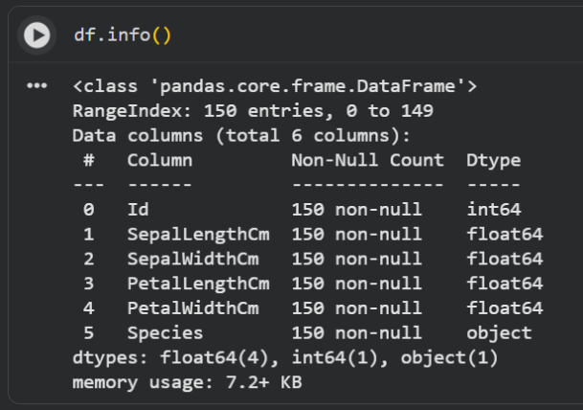
Gambar 1.4. Struktur Dataset
1.5 Cek Missing Value
Mengecek jumlah data kosong untuk setiap kolom.
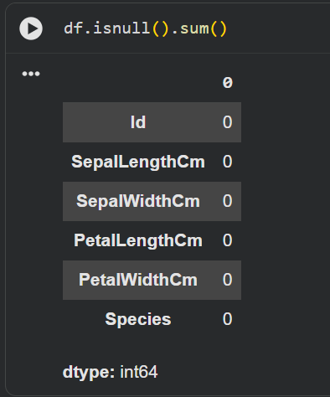
Gambar 1.5. Tidak ada missing value

1.6 Cek Duplikat dan Memberikan statistik numerik
Mengecek apakah ada baris duplikat pada dataset, sedangkan describe menampilkan tabel statistik yang membantu memahami distribusi fitur data.
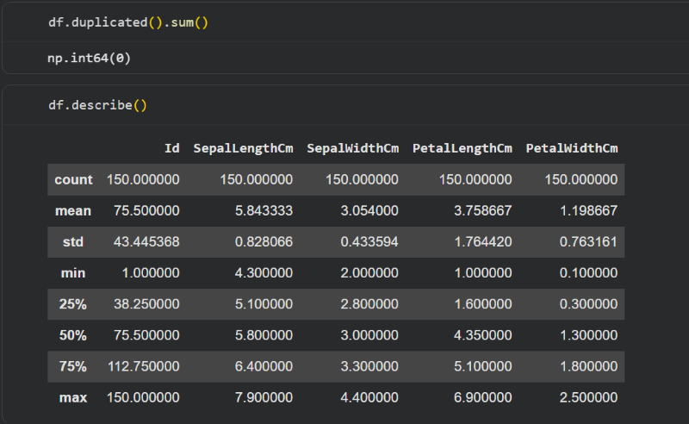
Gambar 1.6. Tidak ada data duplikat pada dataset Iris dan Deskripsi table

1.7 Cek Unique Column
Menampilkan semua kategori unik pada kolom Species
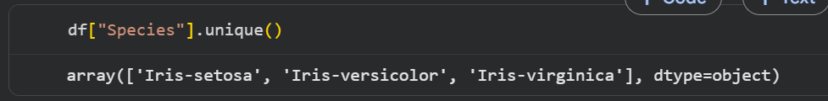
Gambar 1.7. Unique Value
1.8 Hitung Jumlah Data per Species
Menghitung jumlah baris untuk setiap jenis species.
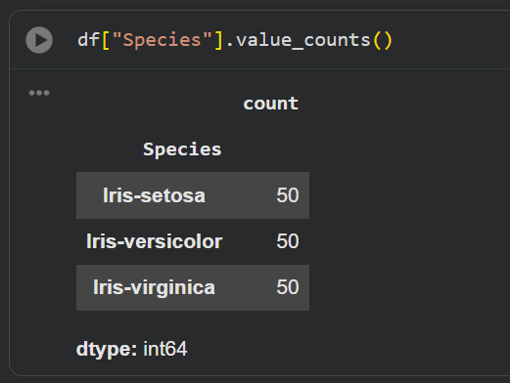
Gambar 1.8. Setiap species memiliki 50 data

1.9 Label Encoding
LabelEncoder mengubah label teks menjadi angka.
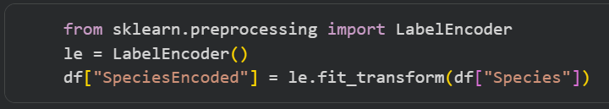
Gambar 1.9. Kolom baru SpeciesEncoded ditambahkan ke dataset.
1.10 Drop Kolom Target
Clustering tidak menggunakan label dan hanya mengambil fitur numerik.
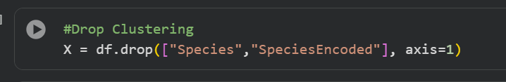
Gambar 1.10. Variabel X berisi 4 kolom fitur
1.11 Menentukan Jumlah Cluster
Mencoba 1–9 cluster dan menggunakan percobaan 9 Cluster untuk mencari titik “siku” terbaik (elbow).
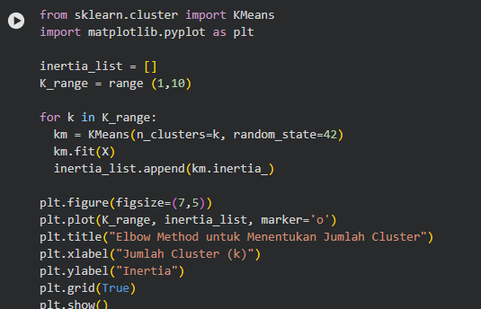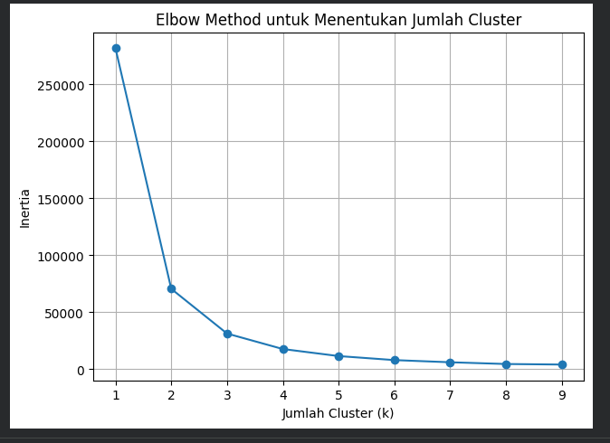
Gambar 1.11. Tampilan Grafik Elbow

1.12 Membuat Model K-Means
Membuat objek model K-Means dengan 3 cluster.
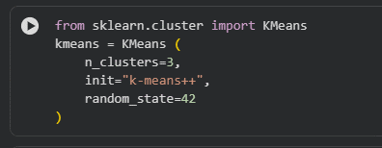
Gambar 1.12. Model siap untuk ditraining

1.13 Fit & Prediksi Cluster dan Silhouette Score
fit_predict() melakukan training dan sekaligus memberi label cluster untuk tiap baris. Dan Silhouette Score untuk Mengukur kualitas cluster.
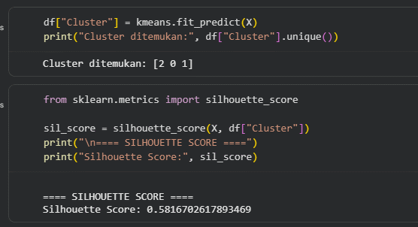
Gambar 1.13. Kolom baru Cluster ditambahkan dan Hasil Score Silhouette

  - Confusion Matrix
Membandingkan hasil clustering dengan label asli.
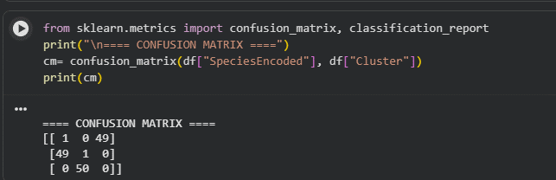
Gambar 1.14. Confusion matrix 3×3 ditampilkan.

1.15 Visualisasi confusion matrix dalam bentuk heatmap.
Heatmap tampil dengan warna sebagai indikasi banyaknya data
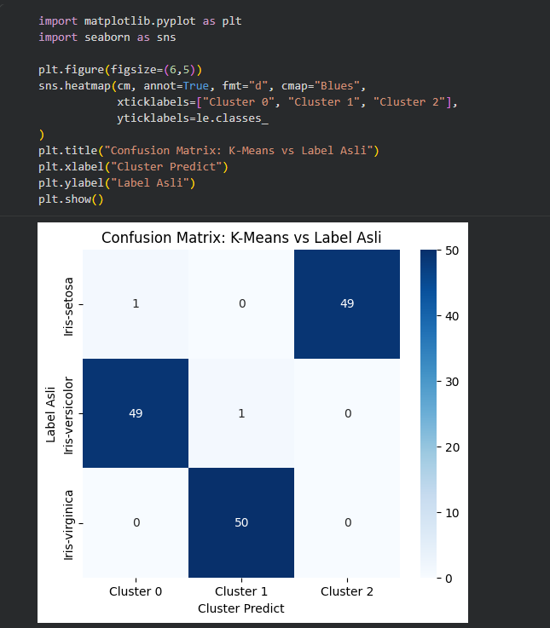
Gambar 1.15. Heatmap Confusion Matrix

1.16 Visualisasi 2D
Visualisasi 2D sepal berdasarkan cluster, Terlihat titik-titik data dengan warna berbeda sesuai cluster.
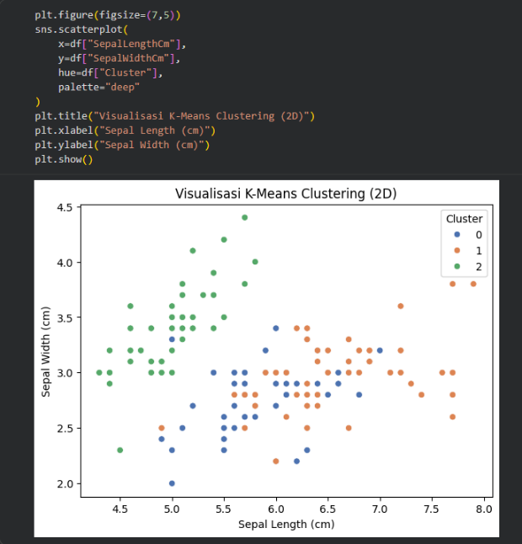
Gambar 1.16. 2D Visualisasi
1.17 Visualisasi 3D
Visualisasi 3 variabel dalam grafik 3D, Grafik 3D tampil, memudahkan melihat cluster secara spasial.
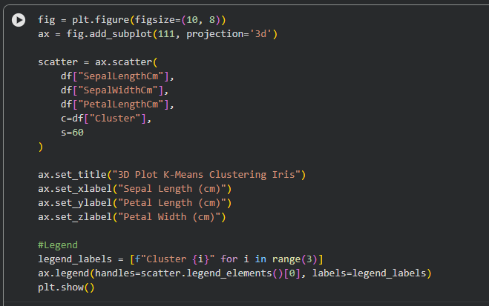
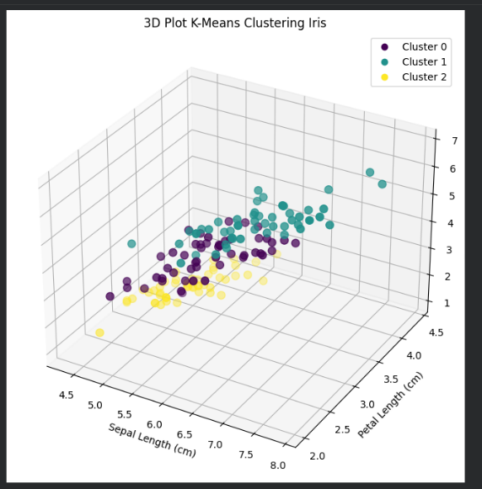
Gambar 1.17. 3D Visualisasi

2. PRAKTIKUM MANDIRI (MANDIRI)
2.1 Install Library
Install Library
folium → untuk heatmap gempa berdasarkan latitude & longitude
contextily → untuk menambahkan basemap GIS
sklearn → untuk DBSCAN & silhouette score
plotly → visualisasi peta interaktif cluster
geopandas + shapely → mengolah titik gempa sebagai geometri
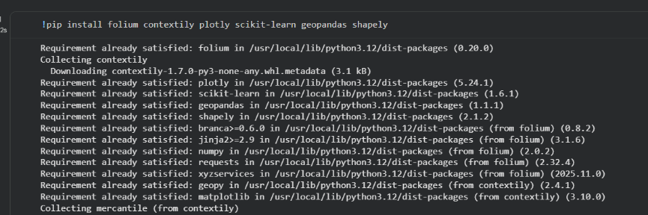
Gambar 2.1. Install Library
2.2 Import Library
Import Library yang akan digunakan, Semua library ini digunakan untuk menganalisis kolom-kolom dalam dataset
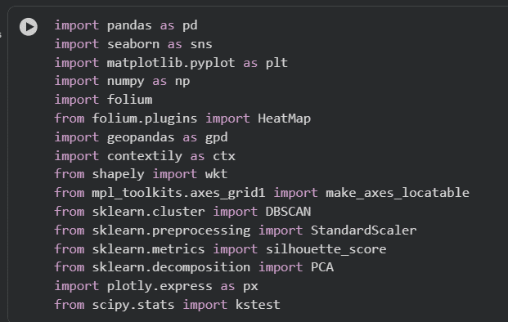
Gambar 2.2. Import Library

2.3 Load Data Set
Melihat Informasi Dataset Gempa dan membaca dataset ke variabel dataframe df
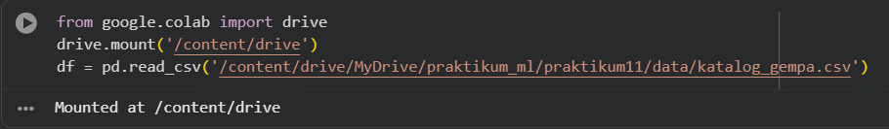
Gambar 2.3. Load Dataset
2.4 Informasi Isi Dataset
Menampilkan informasi kolom, tipe data, dan jumlah data
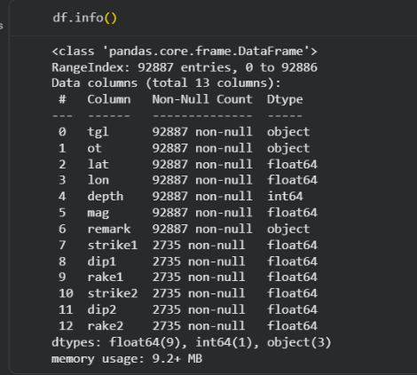
Gambar 2.4. Info Dataset
2.5 Data Head
Menampilkan 5 baris pertama
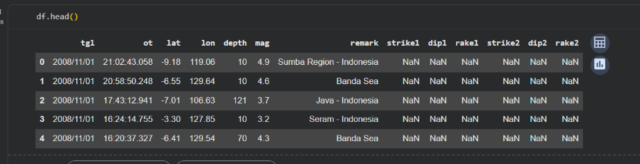
Gambar 2.5. Informasi Contoh Data Teratas

2.6 Cleaning Data
Membuang data duplikat dan baris yang tidak punya data latitude atau longitude,
Karena DBSCAN dan peta wajib memiliki:
- Latitude
- longitude
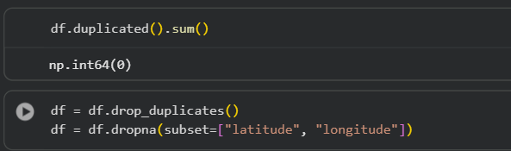
Gambar 2.6. Data Duplikat dan Cleaning Data
2.7 Data Kosong Null
Melhat Data Null
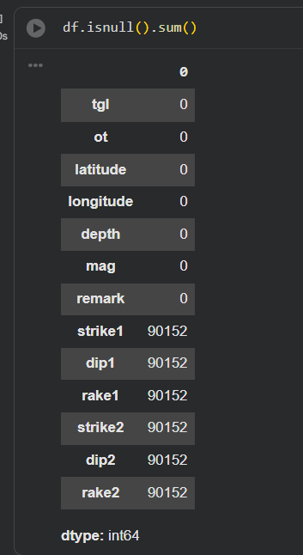
Gambar 2.7. Data Null

2.8 Visualisasi HeatMap Gempa
Membuat peta interaktif, Mengambil koordinat gempa dari dataset, dan Membuat heatmap intensitas kejadian gempa
Heatmap menunjukkan daerah rawan gempa seperti:
- Sumatra
- Maluku
- Papua
- Sulawesi
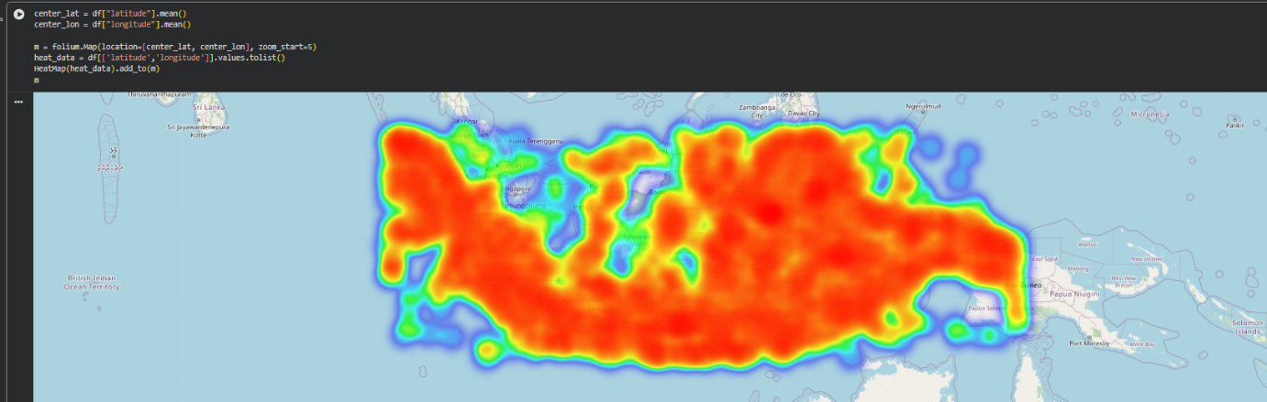
Gambar 2.8. Visualisasi Heat Map Folium
2.9 Visualisasi BaseMap GIS Contextily
Mengubah dataframe menjadi geodataframe (GIS), dan Menampilkan basemap Dataset gempa diubah menjadi titik lokasi di peta Indonesia.
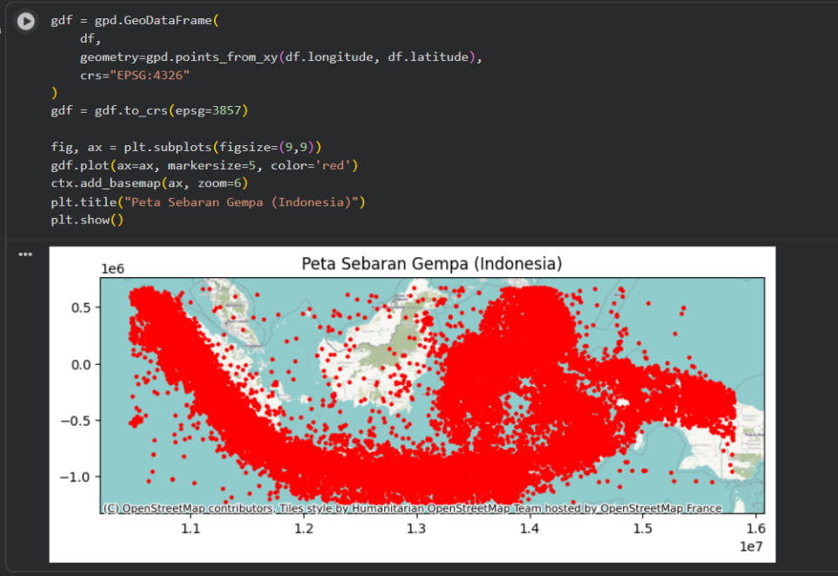
Gambar 2.9. Visualisasi Base Map

2.10 Grafik distribusi magnitudo
Kolom mag digunakan untuk melihat intensitas gempa, Mayoritas gempa lemah–sedang
Beberapa gempa berkekuatan besar (outlier)
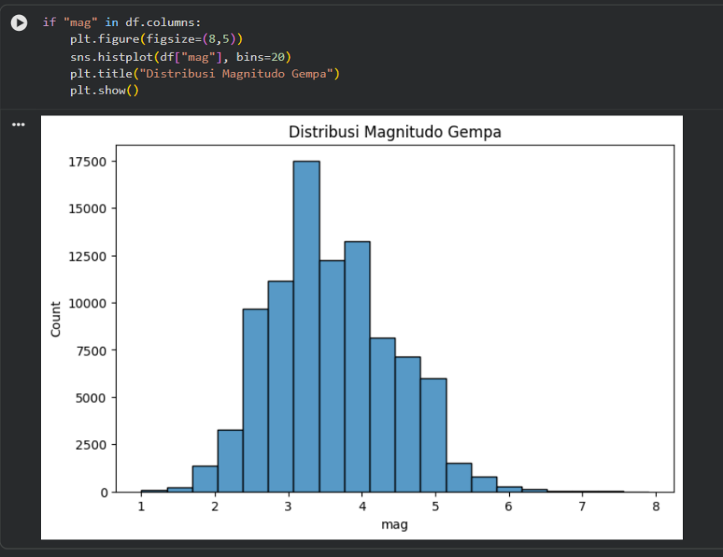
Gambar 2.10. Tingkatan Magnitudo
2.11 Uji Normalitas
Menguji apakah magnitudo berdistribusi normal, Menggunakan kolom:
Mag
Biasanya magnitudo tidak normal → banyak outlier.
Biasanya p-value < 0.05 → tidak normal
Karena magnitudo sering bersifat skewed (banyak kecil, sedikit besar).
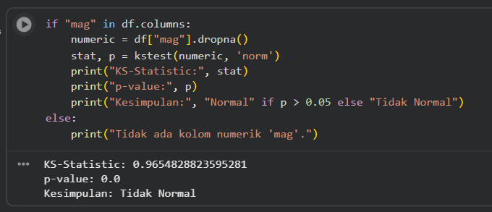
Gambar 2.11. Hasil menunjukkan bahwa tingkat akurasi Mean 0.93

2.12 Heatmap Spearman
Mengukur hubungan antar variabel:
kedalaman gempa, magnitude, dan koordinat
- Depth berhubungan lemah dengan magnitude
- Latitude / longitude tidak berkorelasi signifikan
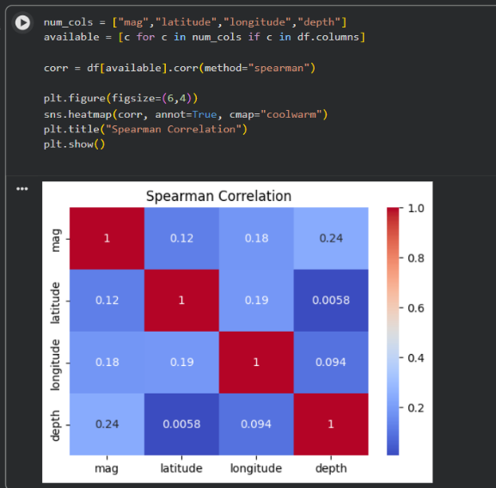
Gambar 2.12. Heatmap
2.13 DBScan Clustering
Membuat kelompok gempa berdasarkan kedekatan geografis.
Cluster bernomor 0,1,2,… → kelompok gempa
Noise = -1 → gempa yang tidak masuk cluster
DBSCAN menemukan cluster berikut:
Sumatra cluster
Jawa–Bali–NTT cluster
Maluku cluster
Papua cluster
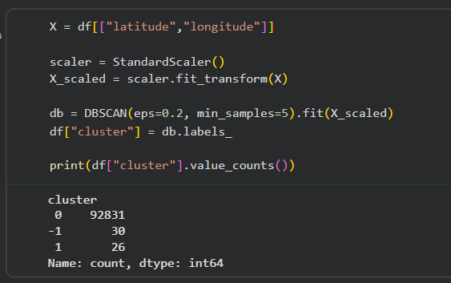
Gambar 2.13. Hasil menunjukkan bahwa tingkat akurasi Mean 0.93

2.14 Silhouette Score
Menilai kualitas cluster. 0.5 → cluster sangat baik, 0.2–0.4 → cluster lumayan, <0 → cluster jelek (tumpang tindih),
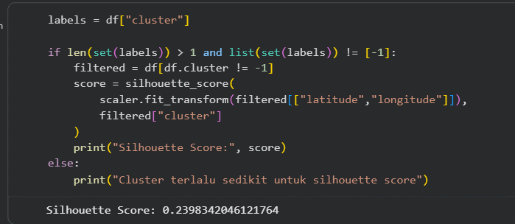
Gambar 2.14. Silhouette Score
2.15 PCA 2D
Proyeksi 2D dari data sehingga cluster DBSCAN terlihat jelas. Titik warna sama → satu cluster,
-1 berwarna hitam → noise, Jarak antar cluster mewakili jarak geografis
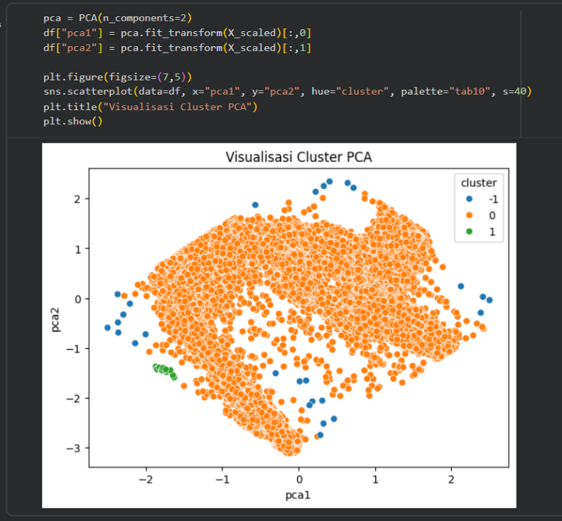
Gambar 2.15. VIsualisasi PDA 2D

2.16 Cluster Label
Agar Mudah dibaca saat menampilkan tabel dataframe.
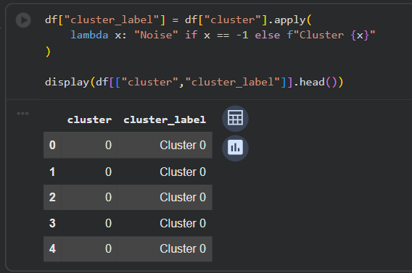
Gambar 2.16. Cluster Label
2.17 Cluster Summary
Memberikan ringkasan statistik tiap cluster:
Berapa banyak gempa dalam cluster, Rata-rata magnitude, dan Gempa terbesar dalam cluster
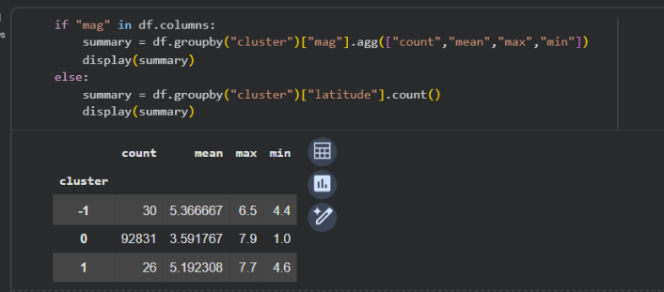
Gambar 2.17. Hasil menunjukkan bahwa tingkat akurasi Mean 0.93

2.18 Plotly Map
Menampilkan cluster pada peta interaktif. Bisa Zoom dan Klik Titik Map
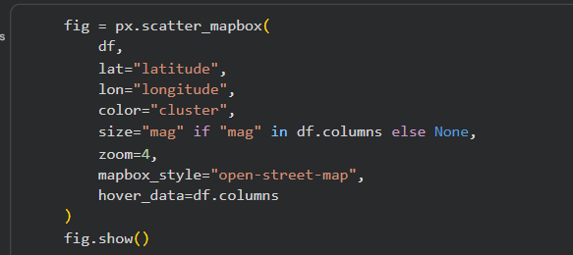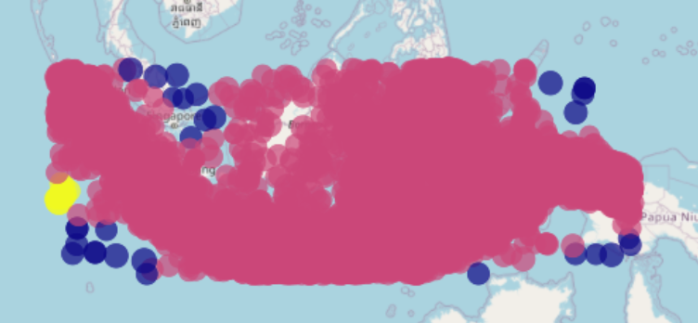
Gambar 2.18. Plotly Map

KESIMPULAN
Penerapan algoritma DBSCAN pada dataset katalog gempa yang berisi koordinat latitude dan longitude berhasil mengidentifikasi pola persebaran episentrum gempa di wilayah Indonesia. DBSCAN mampu membentuk beberapa cluster alami tanpa perlu menetapkan jumlah cluster di awal, sehingga sangat cocok untuk data spasial gempa yang distribusinya tidak beraturan. Hasil analisis menunjukkan bahwa titik-titik gempa cenderung mengelompok pada zona seismik aktif, seperti zona subduksi dan patahan besar, sementara titik yang tidak berdekatan dengan episentrum lain diklasifikasikan sebagai noise. Keberadaan noise ini penting karena menunjukkan gempa yang terjadi secara terisolasi atau jarang.
Parameter optimal eps dan min_samples ditentukan melalui grafik K-Distance, memastikan bahwa cluster yang terbentuk merepresentasikan struktur alami data. Evaluasi menggunakan Silhouette Score menunjukkan kualitas cluster berada pada kategori cukup baik, yang wajar mengingat data gempa memiliki sebaran spasial yang sangat variatif. Visualisasi menggunakan peta GPS, heatmap, PCA, dan plot interaktif memperlihatkan bahwa cluster gempa muncul pada area-area yang konsisten dengan zona rawan gempa nasional. Secara keseluruhan, DBSCAN terbukti efektif untuk mengungkap pola persebaran gempa, membantu dalam interpretasi risiko seismik, dan memberikan dasar kuat bagi analisis kebencanaan maupun pemetaan mitigasi risiko di Indonesia.
Referensi:

Agapitus Keyka Vigiliant
Earthquakes in Indonesia
https://www.kaggle.com/datasets/kekavigi/earthquakes-in-indonesia.csv

